Fecha: 26 de agosto de 2014

Boletín de prensa Nº 1115

PRESIDENTE SANTOS ENTREGÓ NUEVO SISTEMA DE FILTRACIÓN DE AGUA

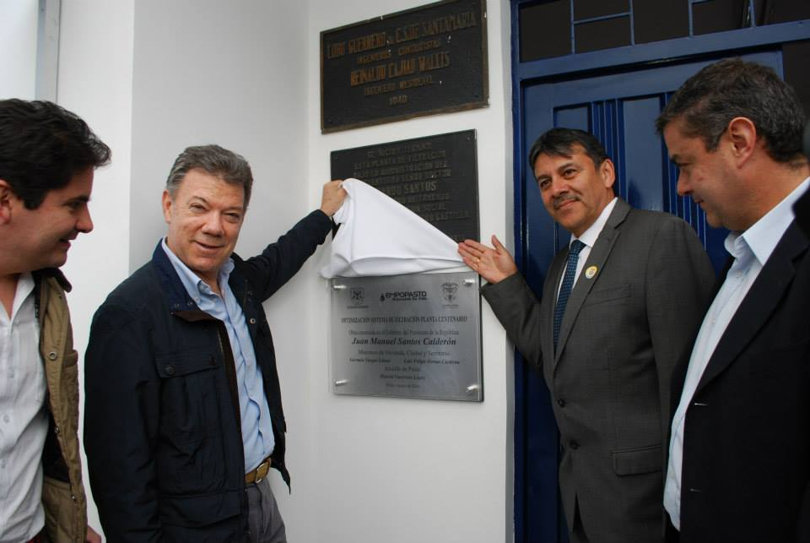

El presidente de la República Juan Manuel Santos Calderón en compañía del Ministro de Vivienda, Ciudad y Territorio; Luis Felipe Henao, el alcalde, Harold Guerrero López y el Gobernador Raúl Delgado Guerrero, hizo entrega del nuevo sistema de filtración de la planta de Centenario de Empopasto S.A. E.S.P. que suministrará agua potable al 82% de los habitantes de la ciudad y cuyo proyecto supera los $7.500 millones aportados en su totalidad por el Ministerio de Vivienda, Ciudad y Territorio.

En su intervención el Jefe de Estado destacó la transformación positiva que ha tenido la ciudad en los últimos dos años. “La obra que estamos inaugurando tendrá un efecto positivo ya que se ahorrará el 50% de agua, lo que permite garantizar este servicio para las próximas décadas”, precisó el mandatario de los colombianos quien reiteró el compromiso con Pasto para continuar asegurando recursos que buscan mejorar la calidad de vida de los ciudadanos de la capital de Nariño.

De igual forma, el presidente Santos Calderón recordó que nunca en la historia, el municipio de Pasto había tenido tantas inversiones del presupuesto nacional. “Esta obra es una de muchas que vendrán y que bueno saber que los habitantes tendrán el líquido vital en los próximos años, esto me da tranquilidad.

De igual manera, recordó algunas de los apoyos con los que ha contado el municipio. “Solamente en el Sistema Estratégico de Transporte Público hemos invertido algo más de $233 mil millones, $3.250 millones en vías terciarias, inauguramos la Policía Metropolitana, que era algo que Pasto necesitaba con mucha urgencia, la dotamos con 3 CAI, 60 motocicletas, 18 camionetas”.
Así mismo, dio a conocer que en Pasto se redujo el desempleo en un 33% es decir que 47 mil pastusos dejaron de ser pobres y 29.300 dejaron de ser pobres extremos. “Aumentamos en 15 mil los cupos de Familias en Acción, un crecimiento del 75% y en dos años multiplicamos por cinco los cupos del programa Colombia Mayor, sabemos que tenemos que hacer mucho más, pero son logros importantes para la capital de Nariño,” manifestó el Presidente de los colombianos.

Por su parte el alcalde, Harold Guerrero López, agradeció al Presidente de la República el apoyo decidido que ha brindado al municipio y manifestó que la inauguración del sistema de filtración de la planta Centenario es uno de varios proyectos que garantizará agua para el territorio. “El proyecto Piedras y la planta de tratamiento en el corregimiento de Catambuco hacen parte de esas grandes obras que aportarán al suministro de agua para los años futuros”.

$27 MIL MILLONES INVIERTE GOBIERNO NACIONAL EN TECNOLOGÍA PARA PASTO

Teniendo en cuenta que la tecnología es una oportunidad para mejorar la calidad de vida de los colombianos, el Presidente de la República, Juan Manuel Santos Calderón junto a la Viceministra de las TIC María Carolina Hoyos Turbay, el alcalde de Pasto Harold Guerrero López y autoridades locales, departamentales y comunidad educativa, dio apertura al quinto Punto Vive Digital en el municipio, ubicado en el Colegio Nuestra Señora de las Lajas, donde se invirtió $230 millones.

El primer mandatario del país, aseguró que las iniciativas en tecnología que se desarrollan además de fortalecer el ecosistema digital, hacen que Colombia sea un estado más equitativo y educado e hizo un llamado para que los jóvenes se profesionalicen en este campo. “Necesitamos cerca de 90 mil ingenieros de sistemas y estudiantes que se interesen en la tecnología, porque somos uno de los países que más avanza en este tema. Por esta razón hasta la fecha desde el Ministerio de las Tecnologías de la Información y las Comunicaciones ya se ha entregado 5.700 becas”.
Por su parte, la Viceministra de las Tecnologías de la Información y las Comunicaciones, María Carolina Hoyos Turbay, afirmó que en Pasto se ha hecho una inversión histórica en tecnología. “El aporte ha sido de 27 mil millones de pesos y en el mes de octubre se contará con un Centro de Emprendimiento Digital y Tecnológico, con un costo cercano a los 1.500 millones de pesos y que permitirá generar nuevas fuentes de empleo para los emprendedores”.

Así mismo, el Subsecretario de Sistemas de Información de la Alcaldía de Pasto, Mario Landázuri Santamaría, informó que este Punto Vive Digital contará con los beneficios de los centros ya instalados en el municipio, como sala de internet, gobierno en línea, juegos y capacitación.

El mandatario de los colombianos informó que el martes 26 de agosto alcanzó los 3 millones de seguidores en su cuenta de tweeter e invitó a la sociedad a utilizar esta herramienta de comunicación con educación y respeto para que se convierta en un mecanismo para construir la paz.

PRESIDENTE SANTOS INAUGURÓ REMODELACIÓN DE COLEGIO SAN FRANCISCO JAVIER

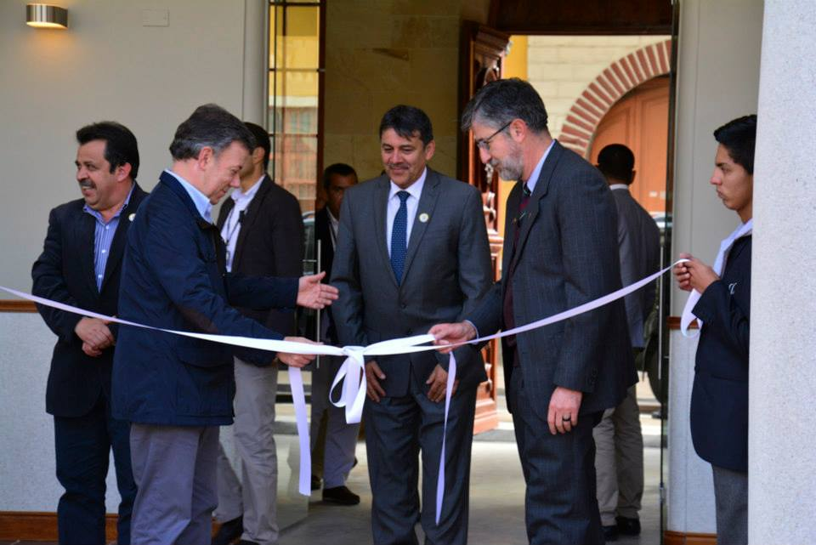

El Presidente de la República Juan Manuel Santos Calderón acompañado por el Presidente de FINDETER Luis Fernando Arboleda, el alcalde de Pasto Harold Guerrero López y el Rector del Colegio San Francisco Javier, entre otras autoridades nacionales, locales, y regionales, inauguró la remodelación del claustro educativo histórico de la Compañía de Jesús.

El mandatario de los colombianos hizo un recorrido por las modernas instalaciones del colegio, conociendo el diseño arquitectónico y la historia de la locación. Ante la presencia de estudiantes de los últimos grados, el Presidente aseguró: “Me alegro que mi primera visita después de ser reelegido como Presidente sea a Pasto por el apoyo que logré en todos los ciudadanos y mi compromiso es seguir ayudando a la ciudad y la región.
“Llegar a este colegio y ver su remodelación para mí es un orgullo, como uno de mis grandes propósitos que Colombia para el 2025 sea uno de los países con mejor educación de América Latina y este es un ejemplo que llena de entusiasmo y demuestra que si se puede, lo mejor de este colegio es su nivel de educación, de aquí en la última generación estuvo el mejor estudiante de Colombia Álvaro Zarama y este debe ser un ejemplo a seguir para que los estudiantes sean los primeros en las pruebas Saber” .

El Presidente además de destacar la calidad educativa del colegio, resaltó el valor arquitectónico e histórico. “Gracias a la compañía de Jesús por lo que han hecho a través de la historia por educar mejor a la juventud. No hay nada más importante para los padres que tener la mejor educación para sus hijos y el futuro del país, por eso, quedé impresionado con las obras que se hicieron en poco tiempo lo cual deja grandes satisfacciones. Agradezco a FINDETER por el crédito que entregó al colegio para hacer realidad este propósito”.

Por su parte, el rector del Colegio San Francisco Javier, Padre José Alejandro Aguilar indicó que durante los años de presencia en la región, se ha construido una relación de confianza y respeto con la comunidad de Pasto, que se ha visto reflejada con donaciones y contribuciones de familias dedicadas a fortalecer las misiones de la compañía en el departamento.

“Este proyecto de remodelación permite brindar a los estudiantes las mejores condiciones locativas y técnicas, además garantiza las condiciones óptimas de calidad con un inmueble remodelado y consolidado como un monumento arquitectónico, reflejo de una época que hizo a Pasto merecedor de que su centro histórico sea declarado como monumento nacional”.

El rector reiteró que estos esfuerzos deben convertirse en dinamizadores de valores arquitectónicos, culturales y ambientales. “Queremos que este colegio se convierta en sitio de encuentro para toda la ciudadanía a través de eventos culturales, artísticos y educativos. Agradezco a FINDETER por el crédito que fue otorgado para poder hacer un proyecto integral”.

MINISTRO DE VIVIENDA: “PASTO PIONERA EN OBRAS DE ACUEDUCTO”

Durante la inauguración del claustro histórico de la Compañía de Jesús – Colegio San Francisco Javier, el Ministro de Vivienda, Ciudad y Territorio, Luis Felipe Henao manifestó que Pasto ha sido pionera en avanzar en las obras que mejoran la calidad de vida de las personas a través de los proyectos de vivienda para las familias más necesitadas. “Considero que el alcalde Harold Guerrero López ha venido haciendo una buena gestión por la ciudad y gracias a él, se ha logrado ejecutar proyectos de vivienda que nunca antes se habían realizado y ahora esto, ha permitido el desarrollo social de la ciudad".
El jefe de la cartera ministerial informó que habrá más inversión en programas de vivienda para ahorradores y proyectos de acueducto y alcantarillado, aparte del nuevo sistema de filtración que se entregó en la Planta de Centenario, el cual abastece al 82% de la población de la ciudad.

"Esta planta tiene más de 60 años de ser construida y ya era tiempo de hacer una importante inversión. El nuevo sistema de filtración permitirá que cuando se presenté el fenómeno del Niño, se ahorré un 50% de agua debido a una infraestructura óptima, lo cual generará desarrollo para la industria y el sector empresarial", puntualizó el Ministro.

MEDIDAS ESPECIALES DE SEGURIDAD POR VISITA DEL PRESIDENTE DE LA REPÚBLICA

La Alcaldía de Pasto a través del Decreto Nº 0426 del 25 de agosto de 2014, adoptan medidas para la vista del Presidente de la República este miércoles 27 de agosto de 2014 con motivo de la visita del Señor Presidente de la República de Colombia, Juan Manuel Santos Calderón a la ciudad capital del departamento de Nariño, esto con el fin de garantizar la seguridad vial, movilidad y orden ciudadano.

En mérito de lo expuesto se decreta:

ARTICULO 1°. Se prohíben las manifestaciones públicas en la ciudad de Pasto, desde las 8:00 de la mañana del martes 26 de agosto de 2014 y hasta las 12:00 del medio día del miércoles 27 de agosto de 2014.

ARTÍCULO 2°. Igualmente se prohíbe la circulación de vehículos que transporten cilindros de gas, escombros, desechos y similares, menaje usado, mudanzas y manipulación de pólvora desde las 8:00 de la mañana del martes 26 de agosto de 2014 y hasta las 12:00 del medio día del miércoles 27 de agosto de 2014, en toda la ciudad de Pasto.

ARTÍCULO 3º. Se decreta la alerta amarilla hospitalaria en el Municipio de Pasto desde las 8:00 a.m. del día 26 de agosto de 2014, y hasta las 6:00 p.m. del 27 de agosto de 2014.

ARTÍCULO 4°. Así mismo se prohíbe el transporte de parrillero hombre y mujer en motocicleta desde las 8:00 de la mañana del martes 26 de agosto de 2014 y hasta las 12:00 del medio día del miércoles 27 de agosto de 2014, en toda la ciudad de Pasto.

ARTÍCULO 5°. La Policía Urbana y los agentes de Tránsito y Transporte se encargarán del control y vigilancia de lo dispuesto en el presente decreto.

TERCERA JORNADA NACIONAL DE VACUNACIÓN DÍA DE PONERSE AL DÍA

En la Tercera Jornada Nacional de Vacunación ‘Día de ponerse al día’, que estableció como fecha central de campaña el próximo sábado 30 de agosto, la Secretaría de Salud invita a la población para que inicie, continúe y complete los esquemas de vacunación, con los biológicos del esquema para evitar enfermedades inmunoprevenibles.

La secretaria de Salud, Carola Muñoz Rodríguez, explicó que la población a vacunar son niños y niñas menores de seis años de edad a quienes se les iniciará, completará o terminará su esquema de vacunación con todos los biológicos, aplicación de influenza estacional a niños entre los seis meses a 5 años de edad, adultos mayores de 50 años, mujeres embarazadas a partir de las 14 semanas de gestación y TdaP celular a partir de las semana 26, igualmente se busca fortalecer el plan de eliminación del tétanos neonatal, vacunando mujeres en edad fértil de 10 a 49 años de edad con vacuna de Toxoide Tetánico y vacuna de VPH contra el Virus del Papiloma Humano a niñas en edades entre 9 a 17 años.

La funcionaria explicó que en el municipio de Pasto se realizan actividades de vacunación con las visitas casa a casa, vacunación intramural en horarios extendidos, jornadas en colegios, universidades, hogares infantiles, centros geriátricos, entre otros; que permitan llegar a la población susceptible de adquirir enfermedades inmunoprevenibles. En todas las IPS públicas y privadas se prestará el servicio a la población que lo requiera en el horario de 8:00 de la mañana a 4:00 de la tarde.

Contacto: Secretaria de Salud, Carola Muñoz Rodríguez. Celular: 3183591581

INICIA CARACTERIZACIÓN HOTELERA EN PASTO

Con el liderazgo de Cotelco Nariño y en un trabajo conjunto de la Alcaldía de Pasto a través de la Subsecretaría de Turismo con las Cámaras de Comercio de Pasto, Ipiales y Tumaco y la Universidad Cooperativa de Colombia, realizarán una caracterización hotelera en la ciudad. El propósito es identificar la oferta de alojamiento en las tres principales ciudades del departamento (Pasto, Ipiales y Tumaco), evidenciar las necesidades para el fortalecimiento empresarial y de formación para los actores vinculados a la prestación de servicios.

La caracterización buscará promover programas puntuales que sean pertinentes y viables para mejorar las condiciones del sector y el personal laboral. La subsecretaria de Turismo Adriana Solarte López, manifestó que la iniciativa permitirá conocer la capacidad hotelera que existe en cada ciudad para cuando se realicen eventos de gran magnitud y con ello contar con los servicios acordes para la buena atención de los visitantes.

Este proceso se desarrollará durante dos semanas e inicio desde el lunes 25 de agosto. “Las necesidades de competitividad futura, demandan procesos articulados y de gran disciplina en la gestión pública y privada, razón por la cual la caracterización permitirá tener la línea de base para el desarrollo de proyectos que atiendan las necesidades reales de los empresarios”, puntualizó la funcionaria.

Contacto: Subsecretaria de Turismo, Adriana Solarte López. Celular: 3006749825

RETIRO BENEFICIARIOS PROGRAMA ADULTO MAYOR SUBSIDIO ECONÓMICO
De la resolución 269 del 06 de agosto de 2014 por medio del cual se hace efectivo el retiro de los beneficiarios del Programa Nacional de Solidaridad con el Adulto Mayor modalidad subsidio económico. Que en cumplimiento de la Ley 1437 de 2011, por medio de la cual se expide el código de procedimiento administrativo y de lo contencioso administrativo y dando alcance al artículo 69. Notificación por aviso.
“Cuando se desconozca la información sobre el destinatario, el aviso, con copia íntegra del acto administrativo, se publicará en la página electrónica y en todo caso en un lugar de acceso al público de la respectiva entidad por el término de cinco (5) días, con la advertencia de que la notificación se considerará surtida al finalizar el día siguiente al retiro del aviso.”
La Secretaría de Bienestar Social del Municipio de Pasto, en razón a lo anterior, a los 22 días del mes de agosto de 2014, notifica por aviso a MARIA JUANA BASTIDAS ARTEAGA identificada con c.c 1086924339, CAMPO ELIAS GOMEZ MENESES identificado con c.c 1829406, MARIA ANGELICA CAICEDO GUERRERO identificada con c.c 30721902, por medio de la cual se hace efectivo el retiro de los beneficiarios /as del programa nacional de solidaridad con el adulto mayor modalidad subsidio económico.

De esta actuación,
El presente aviso se publica en la cartelera de la Secretaría de Bienestar Social, por un término de cinco días hábiles, dejando constancia de la imposibilidad de recibir la presente; acompaña este aviso copia del acto administrativo en mención. La notificación se considera surtida al finalizar el día siguiente del retiro del aviso.
N° | CEDULA | 1 APELLIDO | 2 APELLIDO | 1 NOMBRE | 2 NOMBRE
1 | 1086924339 | BASTIDAS | ARTEAGA | MARIA | JUANA
2 | 1829406 | GOMEZ | MENESES | CAMPO | ELIAS
3 | 30721902 | CAICEDO | GUERRERO | MARIA | ANGELICA

Contacto: Secretaria de Bienestar Social, Laura Patricia Martínez Baquero. Celular: 3016251175

Pasto Transformación Productiva

María Paula Chavarriaga Rosero

Jefe Oficina de Comunicación Social
Alcaldía de Pasto

